INFORMATOR O POWSZECHNEJ SAMOOBRONIE LUDNOŚCI
Alarmowanie i ostrzeganie o zagrożeniach oraz postępowanie po ich ogłoszeniu
1. Systemy wykrywania, alarmowania i ostrzegania wykorzystywane w obronie cywilnej
Jednym z przedsięwzięć obrony cywilnej jest organizacja systemów alarmowych, które mają ostrzegać ludność przed grożącym niebezpieczeństwem napadu z powietrza oraz skażeniem promieniotwórczym i chemicznym, a także o klęskach żywiołowych i zagrożeniu środowiska w celu umożliwienia jej odpowiedniego zareagowania. Do ogłaszania i odwoływania alarmów wykorzystuje się:
- syreny wchodzące w skład centralnych systemów alarmowych,
- rozgłośnie radiowe i ośrodki telewizyjne,
- radiowęzły radiofonii przewodowej,
- syreny nie włączone do systemów alarmowych (zakładów pracy, ochotniczych straży pożarnych itp.),
- system SISMS (powiadamianie za pomocą sms)
- zastępcze środki alarmowania (syreny ręczne, gongi, dzwony kościelne, pojazdy z urządzeniami nagłaśniającymi itp.).
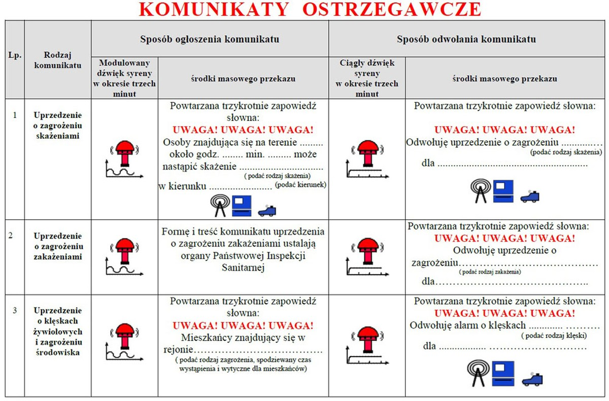
2. Rodzaje alarmów, komunikatów ostrzegawczych oraz metod ich ogłaszania

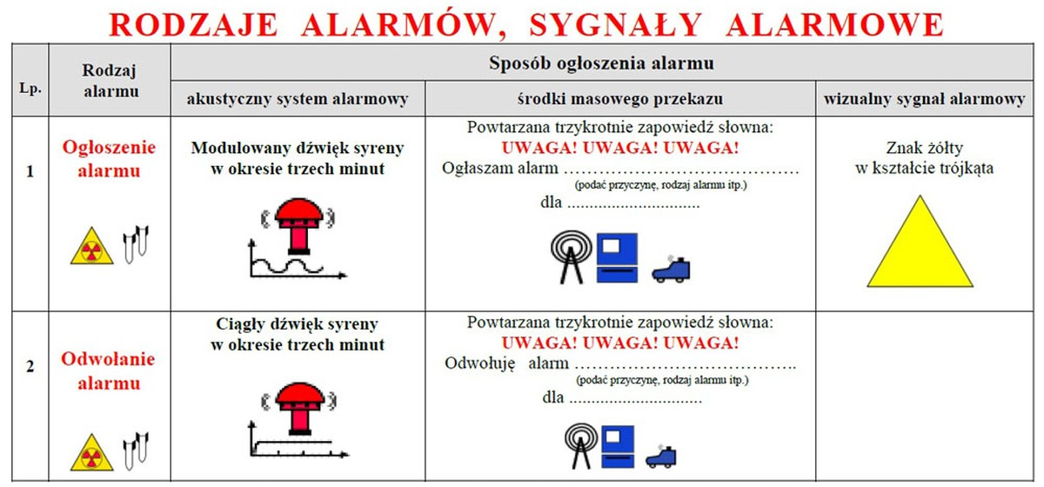

3. Postępowanie po ogłoszeniu sygnałów alarmowych i komunikatów ostrzegawczych
ALARM POWIETRZNY
PAMIĘTAJ!
PO USŁYSZENIU SYGNAŁU ALARMOWEGO NALEŻY DZIAŁAĆ SZYBKO, ALE ROZWAŻNIE I BEZ PANIKI
Po usłyszeniu alarmu powietrznego:
- Osoby znajdujące się w domu powinny:
  - ubrać się,
  - wyłączyć wszystkie urządzenia elektryczne i gazowe oraz wygasić ogień w piecu;
  - zamknąć okna i zabezpieczyć mieszkanie,
  - zabrać dokumenty osobiste, zapas żywności, indywidualne środki ochrony, przed skażeniami, środki opatrunkowe oraz w miarę potrzeb i możliwości latarkę elektryczną, koc, odbiornik radiowy (na baterie) z zakresem fal UKF itp.,
  - zawiadomić o alarmie sąsiadów (mogli nie usłyszeć sygnetu alarmowego),
  - pośpiesznie udać się do najbliższego schronu lub ukrycia.
- Osoby znajdujące się w zakładzie pracy, szkole lub miejscu publicznym powinny:
  - przerwać pracę (wyłączyć maszyny i urządzenia), naukę, udział w imprezie, podróży,
  - udać się do najbliższego schronu lub ukrycia,
  - pomagać słabszym, chorym i ułomnym,
  - podporządkować się ściśle poleceniom służb porządkowych obrony cywilnej.
- Prowadzący pojazdy mechaniczne lub konne po usłyszeniu sygnału alarmu powietrznego powinni je zatrzymać. Pojazdy należy ustawić tak, aby nie blokowały ciągów komunikacyjnych i wejść do oznakowanych ukryć. Obsługa pojazdów i pasażerowie powinni udać się do najbliższego ukrycia. Z pojazdów konnych należy wyprząść konie i uwiązać je za trwałymi osłonami.
ALARM O SKAŻENIACH
PAMIĘTAJ!
JEŻELI NIE BĘDZIESZ MIEĆ MOŻLIWOŚCI UKRYCIA SIĘ W BUDOWLI OCHRONNEJ, UKRYJ SIĘ W ZAGŁĘBIENIU TERENU LUB ZA INNĄ TRWAŁĄ OSŁONĄ
Po usłyszeniu sygnału alarmu o skażeniach:
- Należy wykonać następujące czynności:
  - postępować jak po ogłoszeniu alarmu powietrznego, ponadto:
  - nałożyć indywidualne środki ochrony (maskę przeciwgazową lub środek zastępczy – w razie ich braku stosować do ochrony dróg oddechowych tampony zwilżone wodnym roztworem sody oczyszczonej),
  - nie zbliżać się do rejonu awarii,
  - stosować się do informacji przekazywanych w komunikatach, głównie środkami nagłaśniającymi umieszczonymi na samochodach,
  - udać się do najbliższego ukrycia i przebywać w nim do chwili odwołania alarmu.
- Osoby przebywające na otwartej przestrzeni powinny:
  - zwrócić uwagę na kierunek wiatru (obserwować unoszące się dymy, pary),
  - opuścić zagrożony rejon (prostopadle do kierunku wiatru) stosując się do poleceń zawartych w komunikatach przekazywanych przez ruchome środki nagłaśniające,
  - udać się do najbliższych budynków mieszkalnych lub publicznych.
- Osoby przebywające w pomieszczeniach, które z jakichkolwiek przyczyn przed wystąpieniem skażenia nie zdążyły wyjść z rejonu zagrożenia powinny:
  - włączyć odbiornik radiowy lub telewizyjny na jedno z pasm lokalnych, zastosować się do przekazywanych komunikatów i poleceń,
  - pozostać w pomieszczeniach, zamknąć i uszczelnić mokrym papierem lub szmatami drzwi, okna i otwory wentylacyjne, przebywać w miarę możliwości w pomieszczeniach środkowych,
  - osoby posiadające maski przeciwgazowe powinny je założyć,
  - do chwili odwołania alarmu lub zarządzenia ewakuacji nie opuszczać uszczelnionych pomieszczeń, nie przebywać w pobliżu okien i innych otworów wentylacyjnych,
  - powstrzymywać się od spożywania posiłków, palenia tytoniu oraz prac wymagających wysiłku a więc dużego zapotrzebowania na tlen,
  - wyłączyć wszystkie urządzenia elektryczne (oprócz radia i telewizora), wygasić ogień w piecu,
  - do ochrony dróg oddechowych stosować zwilżoną w wodzie lub w wodnym roztworze sody oczyszczonej chusteczkę, tampon z gazy, ręcznik itp.
Uprzedzenie o zagrożeniu skażeniem lub zakażeniem
Po usłyszeniu uprzedzenia o zagrożeniu skażeniami lub zakażeniami należy:
- sprawdzić posiadane indywidualne środki ochrony,
- sprawdzić zabezpieczenie posiadanych zapasów żywności, wody, paszy,
- sprawdzić szczelność przygotowanych pomieszczeń dla ludzi i zwierząt,
- jeśli nie ma innych zleceń – udać się do (pomieszczeń ochronnych) ukryć,
- przestrzegać ogłaszanych zarządzeń oraz wykonywać polecenia organów i służb obrony cywilnej,
- postępować zgodnie z poleceniami i zaleceniami Państwowej Inspekcji Sanitarnej.
Po usłyszeniu sygnału odwołania alarmu należy w sposób zorganizowany opuścić ukrycie (schron).
Uprzedzenie o klęskach żywiołowych i zagrożeniu środowiska
- Po usłyszeniu uprzedzenia o klęskach żywiołowych i zagrożeniu środowiska należy:
  - zachowywać się spokojnie, przeciwdziałać panice i lękowi, ściśle wykonywać zarządzenia służb porządkowych,
  - stosować się do zaleceń i informacji przekazywanych w komunikatach,
  - nie zbliżać się do rejonu objętego klęską żywiołową i zagrożeniem środowiska.
- Osoby przebywające na terenie otwartym powinny opuścić zagrożony rejon stosując się do poleceń zawartych w komunikatach przekazywanych przez ruchome środki nagłaśniające.
- Osoby przebywając w pomieszczeniach należy włączyć odbiornik radiowy lub telewizyjny na jedno z pasm lokalnych, zastosować się do przekazywanych komunikatów i poleceń.
Odwołanie alarmu
Po usłyszeniu sygnału odwołania alarmu należy:
- opuścić ukrycie (schron),
- w przypadku wystąpienia skażeń poddać się zabiegom sanitarnym,
- przeprowadzić dezaktywację (w przypadku skażeń promieniotwórczych) lub odkażania (w przypadku skażeń chemicznych) żywności, sprzętu, zwierząt gospodarskich, paszy oraz pozostałego mienia,
- przewietrzyć dokładnie wszystkie pomieszczenia,
- przeprowadzić dezaktywację lub odkażenie odzieży, w której wykonano wymienione zabiegi, poddać się ponownie zabiegom sanitarnym,
- stosować się ściśle do poleceń organów i służb obrony cywilnej,
- w przypadku zakażenia biologicznego stosować się ściśle do zasad profilaktyki przeciwepidemicznej ustalonych przez jednostki służby zdrowia.

